CÁC QUY TRÌNH VÀ PHƯƠNG PHÁP ĐƯỢC ỨNG DỤNG CHUYỂN ĐỔI SỐ TRONG GIÁO DỤC ĐỂ NÂNG CAO CHẤT LƯỢNG DẠY VÀ HỌC CƠ KHÍ
TRONG BỐI CẢNH CUỘC CÁCH MẠNG CÔNG NGHIỆP 4.0

PROCESSES & METHODS TO BE ADOPTED IN DIGITAL TRANSFORMATION IN EDUCATIONAL TO IMPROVE THE QUALITY OF TEACHING AND LEARNING MECHANICAL IN THE CONTEXT OF INDUSTRIAL REVOLUTION 4.0

Trương Thị Phương Hồng  Nguyễn Duy Tân |  | Trường Cao đẳng Lý Tự Trọng TP.HCM;  Email: phuonghong875@gmail.com; tannd.dnai@gmail.com
Từ Khoá:  Chuyển đổi số, công nghệ số, kỹ năng chuyển đổi số, quy trình chuyển đổi kỹ thuật số |  | TÓM TẮT:  Chuyển đổi kỹ thuật số là điều cần thiết để nâng cao chất lượng giáo dục. Chuyển đổi kỹ thuật số không chỉ là việc sử dụng công nghệ hiện có mà còn là một khái niệm nhằm chuyển đổi phương pháp dạy và học.  Một nghiên cứu gần đây cho thấy rằng các quy trình liên quan đến chuyển đổi kỹ thuật số dẫn đến việc tạo ra một môi trường học tập hiệu quả hơn cho người học.  Do đó, có một viễn cảnh toàn cầu về các phương pháp dạy và học khác nhau thông qua chuyển đổi kỹ thuật số. Môi trường giáo dục hiện tại đã là một phần của giáo dục hiện đại, trong đó công nghệ đóng một vai trò quan trọng.
Keywords:  Digital transformation, Digital Technologies, skills in digital transformation, digital transformation process |  | ABSTRACT:  Digital transformation is essential for enhancing the quality of education. Digital transformation is more than just the utilization of existing technology, but it is a concept that aims to transform teaching and the learning methods. A recent study revealed that the processes involved in digital transformation lead to the creation of a more effective learning environment for the learners.  Thus, there is a global perspective regarding the different methods of teaching and learning through digital transformation. The current educational environment is already part of modern education, wherein technology plays a significant role.

1. Mở đầu
Chuyển đổi kỹ thuật số là điều cần thiết để nâng cao chất lượng giáo dục. Chuyển đổi kỹ thuật số không chỉ là việc sử dụng công nghệ hiện có mà còn là một khái niệm nhằm chuyển đổi phương pháp dạy và học. Một nghiên cứu gần đây cho thấy rằng các quy trình liên quan đến chuyển đổi kỹ thuật số dẫn đến việc tạo ra một môi trường học tập hiệu quả hơn cho người học [1].
Tương tự như vậy, các giảng viên áp dụng các công cụ công nghệ sau khi chuyển đổi cũng sẽ nhận ra tầm quan trọng và lợi ích của môi trường dạy và học số hóa. Với môi trường học tập hiệu quả thông qua chuyển đổi số, học sinh cũng sẽ hợp tác hiệu quả hơn, đặc biệt là trong các buổi thảo luận trên lớp. Tầm quan trọng của chuyển đổi kỹ thuật số đối với giáo dục, Saini và Al Mamri (2019) nói thêm rằng việc sử dụng các công cụ công nghệ ở Oman sẽ giúp phát triển tiềm năng của các nhà giáo dục Oman để đóng góp vào việc phát triển chương trình giảng dạy [2].
Bài báo phân tích các quy trình và phương pháp được áp dụng trong chuyển đổi số để đánh giá khả năng ứng dụng của chuyển đổi số trong việc nâng cao chất lượng dạy và học trong bối cảnh cuộc cách mạng công nghiệp 4.0.

2. Kết quả nghiên cứu
2.1. Số hoá và chuyển đổi số
Chuyển đổi kỹ thuật số có thể được xem là việc một người áp dụng các hình thức công nghệ khác nhau để cải thiện các quy trình và kỹ năng. Trong hầu hết các trường hợp, mục tiêu của chuyển đổi số là nâng cao hiệu quả và giá trị thông qua các hoạt động đổi mới. Quá trình chuyển đổi kỹ thuật số của Oman khá quan trọng vì nó nhằm mục đích nắm bắt công nghệ kỹ thuật số và tối đa hóa ứng dụng của nó vào các quy trình của cả hệ thống giáo dục.
Pereira et. al (2021) lập luận rằng việc giới thiệu công nghệ di động, giải pháp lưu trữ (điện toán đám mây), thuật toán học tập và công nghệ dữ liệu lớn đã tạo ra nhiều cơ hội mới cho các công ty và đã tăng cường số hóa một cách rộng rãi. Họ lập luận rằng các công nghệ mới đang dần thay thế các công nghệ cũ và những công nghệ mới này đang mở ra những cánh cổng mới cho các công ty khám phá. Đây là một trong những lợi thế của việc số hóa các hoạt động kinh doanh vì nó giúp tổ chức luôn cởi mở và được quốc tế biết đến [3]. Vial (2019) định nghĩa Chuyển đổi kỹ thuật số là “một quy trình nhằm cải thiện một thực thể bằng cách kích hoạt những thay đổi đáng kể đối với các thuộc tính của nó thông qua sự kết hợp của công nghệ thông tin, điện toán, truyền thông và kết nối”. Chuyển đổi kỹ thuật số là quá trình mà qua đó các quy trình điện toán, kết nối và truyền thông đang thay đổi mạnh mẽ để có thể đạt được những lợi ích và lợi ích tối đa. Chuyển đổi kỹ thuật số có thể được xem là chiến lược dựa trên tài nguyên vì nó đòi hỏi một lượng lớn tài nguyên [4].
Đối với các tổ chức giáo dục, chuyển đổi kỹ thuật số là một nhiệm vụ lớn đối với họ vì họ đang đối phó với cộng đồng sinh viên, những người sẽ tốt nghiệp trong tương lai của trường đại học đó và là những ứng viên có thể làm việc trong tương lai.
2.2. Quan điểm toàn cầu về các phương pháp dạy và học chuyển đổi kỹ thuật số
Như đã đề cập trước đây, chuyển đổi kỹ thuật số trong giáo dục liên quan đến việc sử dụng các hình thức công nghệ khác nhau. Do đó, có một viễn cảnh toàn cầu về các phương pháp dạy và học khác nhau thông qua chuyển đổi kỹ thuật số. Môi trường giáo dục hiện tại đã là một phần của giáo dục hiện đại, trong đó công nghệ đóng một vai trò quan trọng. Do đó, cần phải hiện đại hóa hệ thống và cách thức giáo dục được cung cấp và học sinh học tập. Theo Voronin et al. (2020), số hóa giáo dục dẫn đến việc phát triển các chiến lược thực hiện khác nhau để đảm bảo rằng cả giảng viên và sinh viên đều được hưởng lợi từ hệ thống giáo dục được chuyển đổi kỹ thuật số này. Những chiến lược này bao gồm việc hình thành kiến thức và năng lực kỹ thuật số trong đội ngũ giáo viên, hình thành danh mục đầu tư kỹ thuật số của học sinh và giáo viên, đồng thời lấp đầy môi trường CNTT-TT của cơ sở giáo dục bằng nội dung giáo dục chất lượng cao [5].
Các quy trình giảng dạy đã được thay đổi thông qua việc áp dụng môi trường giáo dục kỹ thuật số. Do đó, các tiêu chuẩn trong phương pháp giảng dạy cũng đã thay đổi, bao gồm nộp bài tập trực tuyến, thảo luận trực tuyến, nghiên cứu hợp tác và thậm chí sử dụng các bản trình chiếu và nội dung video trực tuyến. Trong một số trường hợp, các trường cao đẳng đã áp dụng các chính sách mới liên quan đến đào tạo kỹ thuật cho giáo viên và bắt buộc sử dụng CNTT trong phương pháp giảng dạy của họ [6].
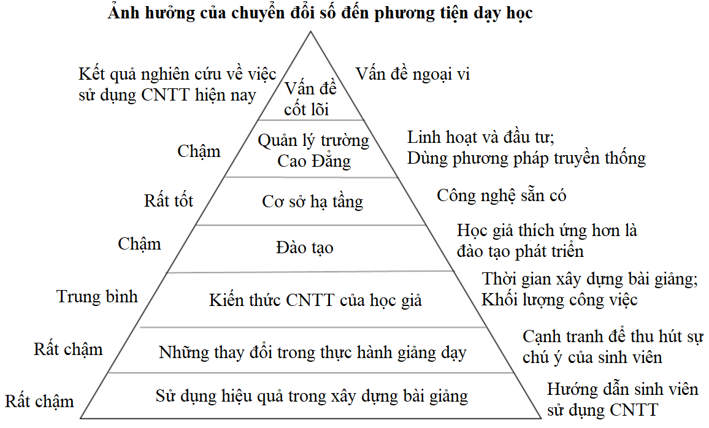
Hình 1: Quan điểm hiện nay của các học giả về sử dụng CNTT trong giáo dục
Ngoài những phương pháp mới này, nhiều trường cao đẳng đã áp dụng thực tế tăng cường (AR) và thực tế ảo (VR) như một phần trong phương pháp giảng dạy và học tập của họ. Có một xu hướng toàn cầu liên quan đến việc chuyển đổi kỹ thuật số của hệ thống giáo dục, điều này cũng có thể giúp nâng cao khả năng được tuyển dụng của sinh viên.
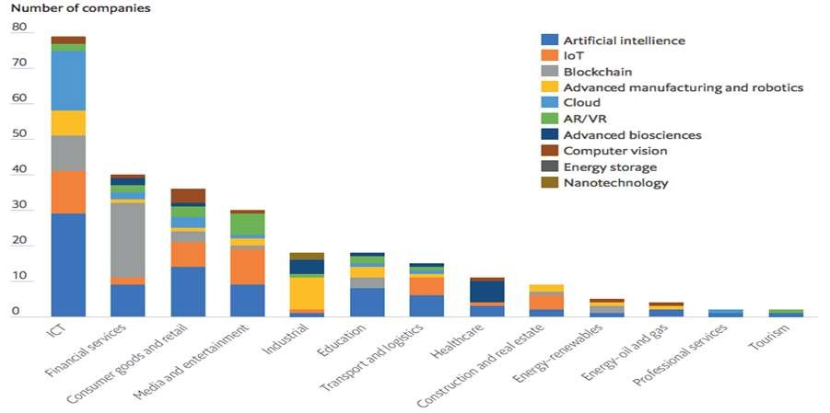
Hình 2: Tích hợp công nghệ tiên tiến trong dịch vụ cốt lõi theo ngành
2.3. Lợi thế của giáo dục kỹ thuật số so với giáo dục thông thường
Các cơ sở giáo dục đang truyền đạt kiến thức cho xã hội và được coi là một trong những trụ cột của tăng trưởng và đa dạng hóa nền kinh tế. Đóng góp của các cơ sở giáo dục để xây dựng xã hội dựa trên tri thức là rất quan trọng và được đánh giá cao. Chuyển đổi kỹ thuật số là một trong những chiến lược lớn nhất được khởi xướng trong lĩnh vực giáo dục để thu được lợi ích tối đa từ việc sử dụng lực lượng lao động có trình độ trong các lĩnh vực đóng góp GDP. Prett (2021) [7] trình bày rằng chuyển đổi kỹ thuật số là việc sử dụng các công nghệ dựa trên máy tính trong việc cung cấp các sản phẩm, quy trình và kế hoạch hành động nhằm mang lại sự hài lòng cao hơn cho các đại lý tiếp nhận có thể là khách hàng hoặc người tiêu dùng.
Bảng 1. Bảng thể hiện lợi ích của Giáo dục kỹ thuật số và giáo dục thông thường
Giáo dục Lớp học Thông thường | Giáo dục kỹ thuật số | Lợi thế cạnh tranh trong giáo dục kỹ thuật số so với giáo dục thông thường | Yêu cầu nguồn lực
Dễ dàng tiếp cận với Gia sư, Đồng nghiệp và các trợ lý trợ giúp khác. | Tiếp cận nhanh nhất với gia sư, đồng nghiệp và các tác nhân trợ giúp khác | Thời gian cần thiết để tiếp cận với các dịch vụ hỗ trợ được giảm thiểu | Công nghệ kỹ thuật số sẽ đảm bảo giao tiếp nhanh nhất
Hỗ trợ trực tiếp trong dạy và học và được cung cấp vào thời gian cố định. Số lần được cung cấp thay đổi từ một đến hai. | Hỗ trợ trực tiếp nhưng dựa trên nhu cầu và có thể được cung cấp nhiều lần. | Hệ thống hỗ trợ đa truy cập đảm bảo học tập tối đa và chuyển hóa tốt kiến thức và kỹ năng | Giảng dạy thông qua các chế độ trực tuyến bằng nhiều nền tảng khác nhau như Teams, google meet, v.v.
Đánh giá hiệu quả giáo dục chỉ có thể sau khi xem xét cẩn thận các yếu tố đầu ra | Có thể thực hiện đánh giá hiệu quả của nó khi được yêu cầu vì công nghệ tạo điều kiện thuận lợi cho việc đánh giá | Các cải tiến và cải tiến được đề xuất ngay lập tức khi nhận được phản hồi. Cải thiện hiệu suất là dễ dàng đạt được. | Các công nghệ hỗ trợ đánh giá các quy trình như Thông tin quản lý. Hệ thống kết nối với cơ chế giảng dạy đang được sử dụng
Rõ ràng từ phân tích trên rằng giáo dục kỹ thuật số có nhiều lợi ích và nó mang lại những lợi thế bổ sung nhất định cho sinh viên và cộng đồng học tập. Vì vậy, các nền kinh tế có thể nghĩ đến việc đầu tư vào các công nghệ kỹ thuật số để hỗ trợ nền kinh tế đạt được tốc độ tăng trưởng cao hơn. Tất cả các quốc gia đang tiến tới đạt được năng suất tối đa thông qua các phương pháp và chính sách giáo dục hiệu quả. Do đó, số hóa lĩnh vực giáo dục phải là một trong những lĩnh vực trọng tâm được các nền kinh tế trên toàn thế giới chú trọng vì nó đang số hóa các dịch vụ và cơ cấu tổ chức của họ.
2.4. Tiêu chuẩn chất lượng của cơ quan kiểm định giáo dục OMAN
Cơ quan Kiểm định Học thuật Oman (OAAA) là cơ quan kiểm định tại Vương quốc Hồi giáo Oman để cấp chứng nhận cho các tổ chức giáo dục và các chương trình được áp dụng. OAAA đã có chín tiêu chuẩn bao gồm các hoạt động/dịch vụ của các tổ chức giáo dục. Kiểm định Chất lượng tập trung vào chín lĩnh vực sau được phản ánh trong phạm vi Đánh giá Tiêu chuẩn:
- Quản trị và Quản lý
- Học tập của sinh viên theo các chương trình học
- Học tập của sinh viên thông qua các chương trình nghiên cứu
- Nhân viên Nghiên cứu và Tư vấn
- Sự tham gia của ngành và cộng đồng
- Dịch vụ hỗ trợ học tập
- Sinh viên và Dịch vụ hỗ trợ sinh viên
- Nhân viên và Dịch vụ hỗ trợ nhân viên
- Dịch vụ và Cơ sở Hỗ trợ Chung.
2.5. Quy trình chuyển đổi số giảng dạy ngành cơ khí theo tiêu chuẩn OAAA của OMAN
Mô hình chuyển đổi số trong giảng dạy cơ khí của Oman sẽ phụ thuộc vào các nỗ lực cụ thể của các tổ chức giáo dục, chính phủ và các doanh nghiệp công nghệ. Việc kết hợp giữa công nghệ mới và phương pháp giảng dạy truyền thống sẽ giúp nâng cao chất lượng đào tạo và chuẩn bị tốt cho sinh viên trước thách thức của môi trường công nghiệp hiện đại [8]. Quy trình có thể triển khai những phương pháp và công nghệ sau:
1. Đánh giá và Lập kế hoạch
Đánh giá hiện trạng: Phân tích và đánh giá các quy trình hiện tại trong sản xuất, quản lý và đào tạo. Xác định các vấn đề, điểm mạnh và điểm yếu cần được cải thiện.
- Xác định mục tiêu chuyển đổi: Thiết lập các mục tiêu rõ ràng và cụ thể về việc áp dụng công nghệ số, bao gồm cả nâng cao hiệu quả sản xuất, cải thiện quy trình quản lý và tăng cường đào tạo kỹ năng cho nhân viên.
- Lập kế hoạch chuyển đổi: Phát triển kế hoạch chi tiết về việc triển khai công nghệ số, bao gồm các bước cụ thể, phân phối nguồn lực và lịch trình thực hiện.
2. Sử dụng Công nghệ CAD/CAM/CAE
- CAD (Computer-Aided Design): Sử dụng phần mềm CAD như SolidWorks, AutoCAD, hoặc Fusion 360 để giảng viên và sinh viên có thể thiết kế sản phẩm cơ khí trên máy tính. Đây là bước quan trọng để sinh viên học và áp dụng kiến thức thiết kế vào thực tế.
- CAM (Computer-Aided Manufacturing): Kết hợp CAD với CAM để sinh viên có thể tạo ra các chương trình gia công cho máy CNC dựa trên mô hình 3D đã thiết kế. Điều này giúp tăng cường kỹ năng lập trình gia công và hiểu biết về quy trình sản xuất.
- CAE (Computer-Aided Engineering): Sử dụng các phần mềm CAE như ANSYS, Abaqus để mô phỏng và phân tích các mô hình cơ khí, từ đó cải thiện hiệu suất và độ tin cậy của sản phẩm.
3. Thực tế ảo (VR) và Thực tế tăng cường (AR)
- Mô phỏng và Thực tế ảo: Cung cấp cho sinh viên môi trường ảo để thực hành và giải quyết các vấn đề kỹ thuật một cách thực tế. Đây là công cụ hữu ích để họ nắm bắt các nguyên lý vật lý và áp dụng chúng vào thiết kế và sản xuất.
- Thực tế tăng cường: Cho phép sinh viên tương tác với các mô hình 3D như thể chúng đang tồn tại trong môi trường thực tế, cải thiện tính tương tác và sự hiểu biết về các thiết bị và quy trình cơ khí.

4. Hệ thống Quản lý Học tập (LMS) và E-learning
- Hệ thống Quản lý Học tập (LMS): Cung cấp nền tảng để quản lý và phân phối tài liệu giảng dạy, bài giảng video và các bài kiểm tra trực tuyến. LMS giúp sinh viên tiếp cận tài liệu học tập mọi lúc mọi nơi và theo lịch trình linh hoạt hơn.
- Khóa học trực tuyến (E-learning): Phát triển các khóa học trực tuyến về kỹ thuật cơ khí để sinh viên có thể học tập và thực hành theo tốc độ của mình, tăng cường sự linh hoạt và tiện ích cho quá trình học tập.
5. Kết nối và Sử dụng smartphone và ứng dụng di động
- Ứng dụng di động và Internet: Khuyến khích sinh viên sử dụng smartphone và các ứng dụng di động để truy cập nhanh chóng vào tài liệu, bài giảng và các tài nguyên học tập khác.
- Thực hành thực tế qua ứng dụng di động: Phát triển các ứng dụng di động để sinh viên có thể thực hiện các bài tập thực hành và kiểm tra kiến thức mọi lúc mọi nơi.
6. Đào tạo và Hỗ trợ
- Đào tạo giảng viên và sinh viên: Đảm bảo giảng viên và sinh viên đều có đủ kỹ năng và hiểu biết về các công nghệ số và cách áp dụng chúng trong giảng dạy và học tập. Đào tạo thường xuyên và cập nhật là cần thiết để họ có thể tận dụng tối đa các công nghệ mới.
- Hỗ trợ kỹ thuật: Đảm bảo sự hỗ trợ liên tục để giải quyết các vấn đề kỹ thuật và đảm bảo các hệ thống công nghệ số hoạt động một cách suôn sẻ.
3. Kết luận
Chuyển đổi kỹ thuật số nâng cao chất lượng giáo dục và không chỉ là việc sử dụng công nghệ hiện có. Do đó, sự chuyển đổi này cũng bao gồm cả môi trường học tập, điều này có ý nghĩa quan trọng trong việc thúc đẩy sinh viên học tập nhiều hơn. Sự đóng góp của ngành giáo dục là rất quan trọng để đạt được tốc độ tăng trưởng kinh tế cao hơn trong một quốc gia.
Việc tăng cường số hóa đối với hoạt động dạy và học trong lĩnh vực kỹ thuật cơ khí sẽ mang lại một lợi thế rất lớn, giúp tăng hiệu quả dạy và học, hiệu quả trong việc sử dụng tài nguyên, giảm thiểu sử dụng năng lượng, giảm thời gian ngừng để phục vụ cho việc bảo trì, bảo dưỡng thiết bị, máy móc. Do vậy, việc chuyển đổi số cho quá trình dạy và học ngành kỹ thuật cơ khí sẽ tạo bước nhảy vọt đáng kể, giúp nhà trường tiết kiệm chi phí hoạt động hằng năm; đồng thời, việc số hóa giảng dạy cơ khí với nhiều ứng dụng công nghệ 4.0 như thiết kế 3D, thiết kế ngược từ sản phẩm sẵn có, tạo ra một sản phẩm mới nhằm hình thành mối liên kết chặt chẽ từ việc giảng dạy thiết kế sản phẩm mới, mô phỏng sản phẩm tối ưu trước khi đưa vào sản xuất hàng loạt theo đơn đặt hàng và nhu cầu cung ứng cho thị trường trong lĩnh vực công nghiệp hiện đại hóa.
4. Tài liệu tham khảo
[1] Ezgi Pelin YILDIZ (2022). Teacher Education in the Digital Transformation Process in North
Cyprus: A Situation Analysis Study. International Education Studies; Vol. 15, No. 1; 2022.
[2] Dinesh Kumar Saini, Mohammed Rashid Salim Al-Mamri (2019), Investigation of Technological Tools used in Education System in Oman: Social Sciences & Humanities Open 1 (2019) 100003
[3] Pereira, et al (2021), The Importance of Digital Transformation in International Business.
Sustainability 2022, 14, 834. https:// doi.org/10.3390/su14020834
[4] Vial (2019), Understanding digital transformation: A review and a research agenda, Journal of Strategic Information Systems Review, Elsevier, UK.
[5] Voronin, D. M., Saienko, V. G., & Tolchieva, H. V. (2020). Digital Transformation of Pedagogical Education at the University. Advances in Social Science, Education and Humanities Research, pp. 437, 757–763
[6] Amorin, M., & Meirelles, F. (2018). Influence of Digital Transformation on Teaching Practices. Twenty-fourth Americas Conference on Information Systems, New Orleans. https://www.researchgate.net/publicati
on/325385458_Influence_of_Digital_Transformation_on_Teaching_Practices
[7] Prett (2021), What is Digital Transformation? available on What is Digital Transformation? Definition, Examples, Strategy (techtarget.com), (accessed on 22nd Jan 2022)
[8] McKinsey Digital 2015, “Industry 4.0 How to navigate digitization of the manufacturing sector”

